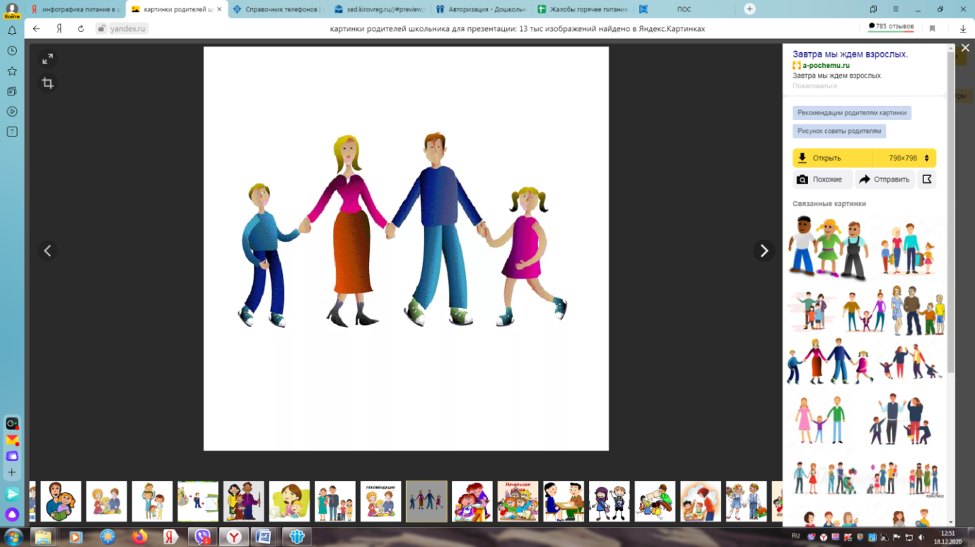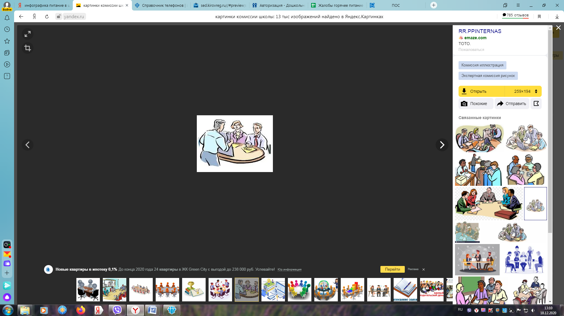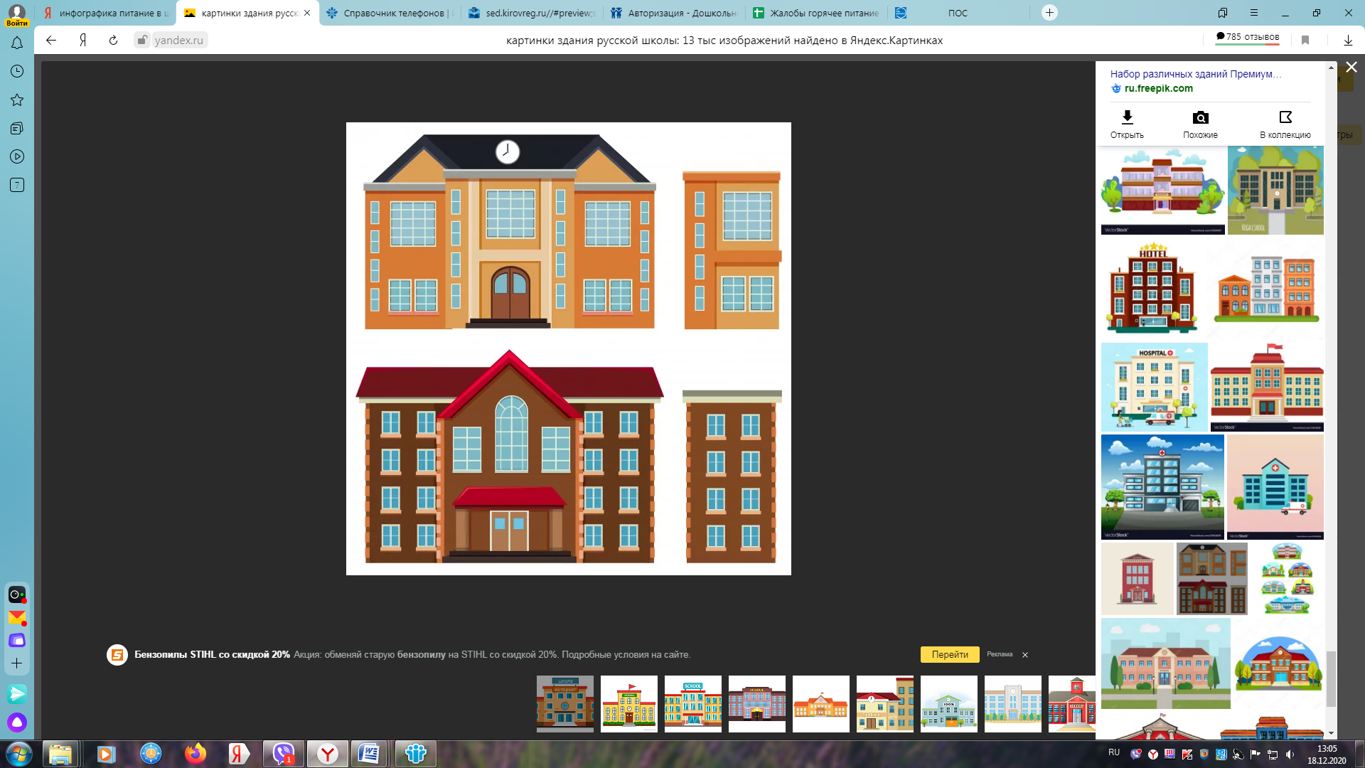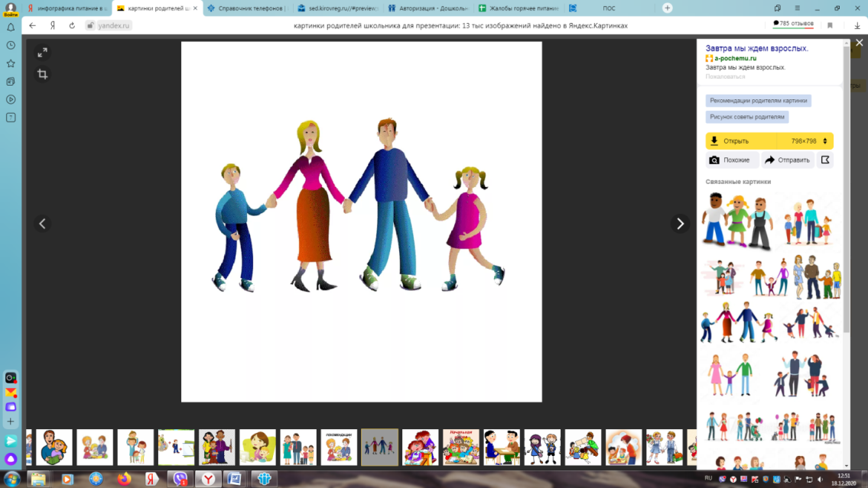

**Шаг 3**

**Информирование родителей**

**Родители могут оставить отзыв об организации питания в школе на едином портале государственных и муниципальных услуг**

**Шаг 4**

**Родители имеют право обратиться в органы власти**

**Родители удовлетворены решением школы**

**Родители  
не удовлетворены решением школы**

**3. Федеральные органы управления в сфере образования:**

- через «горячую линию» 8-800-200-34-11

- посредством электронной почты

**1. Муниципальные органы управления в сфере образования**

**2. Региональные органы управления в сфере образования:**

- через «горячую линию» 8-922-960-40-80  
 или (8332) 27-27-34 (доб. 3424, 3437)

- через единый портал государственных и муниципальных услуг

- посредством электронной почты

**Шаг 2**

**Рассмотрение и анализ обращения на школьной комиссии**

**Шаг 1**

**Обращаются в школу:**

**- лично**

**- через «горячую линию»**

**- посредством электронной почты**

**Директор**

**Классный руководитель**

**Общественно-экспертный совет (родительский комитет)**

**Родители имеют предложения или вопросы по организации школьного питания**